Паспорт инвестиционной площадки

Инвестиционная площадка
Предложение по использованию площадки: | Основные виды разрешенного использования:  Малоэтажная многоквартирная жилая застройка;  Среднеэтажная жилая застройка;  Бытовое обслуживание;  Образование и просвещение;  Обеспечение внутреннего правопорядка;  Магазины;  Общественное питание;  Отдых (рекреация);  Благоустройство территории
Предложения по условиям использования участка: | В соответствии с действующим законодательством
Местоположение и адрес: | г. Архангельск, территориальный округ Майская горка, в границах части элемента планировочной структуры: ул. Калинина, ул. Героя Советского Союза Петра Лушева
Площадь участка: | 2,6379 га (после проведения работ по сносу многоквартирных домов)
Вид собственности участка | собственность городского округа "Город Архангельск", право собственности на общее имущество собственников помещений в многоквартирном доме
Наличие обеспечивающей инфраструктуры (дороги, подъездные пути, инженерные коммуникации, телефонная связь, интернет, др. и их мощность):
  Удаленность от:
  автомагистрали (название дороги) | Территория ограничена  ул. Чкалова, ул. Республиканская, ул. Героя Советского Союза Петра Лушева, ул. Калинина
  наличие автомобильных подъездных путей | да
  железной дороги (название станции) | 7,5 км до станции "Архангельск-Город"
  наличие железнодорожных подъездных путей | нет
  аэропорта (название) | 17 км до аэропорта "Архангельск"
  речного порта, пристани (название) | 6,6 км до речного пригородного вокала
  наличие пристани, причала | да
  морского порта (название) | 6,7 км до порта "Бакарица"
  наличие пристани, причала | -
  расстояние до ближайших жилых домов | 10 м
Характеристика инфраструктуры площадки
Вид инфраструктуры | Единица измере-  ния | Мощность |  | Описание вида инфрас-труктуры | Информация о собственнике вида инфраструктуры
Вид инфраструктуры | Единица измере-  ния | существующая | доступная | Описание вида инфрас-труктуры | Информация о собственнике вида инфраструктуры
Газ | м3/час | - | - | - | ООО "Газпром газораспределение Архангельск"
Теплоснабжение | Гкал/час | Теплотрасса от ТК-55-10-4п-4-2 (ГВС) до здания по ул. Чкалова, д. 14 Архангельская обл., г. Архангельск, тер/окр Майская горка, Чкалова ул., д. 14(сеть горячего водоснабжения, протяженность 8 м);  Сеть ГВС от ТК-55-10-4п-4-2 (ГВС) до наружной проекции стены дома ул. Чкалова, д. 14 Архангельская обл.,  г. Архангельск, тер/окр Майская горка, Чкалова ул., д. 14 (сеть горячего водоснабжения, протяженность 9 м);  Теплотрасса от ТК-55-10-4п-4-1а (ГВС) у здания по ул. Чкалова, д. 12 до ТК-55-10-4п-4-2 (ГВС) у здания по ул. Чкалова, д. 14 Архангельская обл., г. Архангельск, тер/окр Майская горка, Чкалова ул., д. 12, 14 (сеть горячего водоснабжения, протяженность 28 м);  Сеть горячего водоснабжения ул. Чкалова, д. 12 Архангельская обл., г. Архангельск, тер/окр Майская горка, Чкалова ул., д. 10,12 (сеть горячего водоснабжения, протяженность 43 м | - | - | -
Пар | Бар | - | - | - | -
Электроэнергия | кВт | КЛ-0,4 кВ от изоляторов ВЛ-0,4 кВ до ВРУ №1 и ВРУ №2 дома по ул. Республиканская, 18 Архангельская обл., г. Архангельск, тер/окр Майская горка, Республиканская ул., д. 18  (сети электроснабжения, протяженность 6 м);  Строительство линий наружного освещения по ул. Калинина (от дома № 10 до дома № 21) Архангельская обл., г. Архангельск, тер/окр Майская горка, Калинина ул. (сети наружного освещения, протяженность 414 м) | - | - | Городской округ "Город Архангельск"
Водоснабжение | м3/час | внутриквартальные сети водопровода микрорайона "ЛДК им. Ленина" (водопровод, протяженность 5435 м) | Необходимо увеличение пропускной способности | - | Городской округ "Город Архангельск"
Водоотведение | м3/час | - | - | - | Городской округ "Город Архангельск"

Наличие зданий и сооружений (их площадь и обеспеченность коммуникациями): | Малоэтажные многоквартирные дома; линейные объекты коммунальной, транспортной инфраструктур
Вид собственности здания (сооружения): | Право собственности на общее имущество собственников помещений в многоквартирном доме
Категория земельного участка | Земли населенных пунктов
Межевание земельного участка | нет
Привлекательность участка для инвестора | Возможность осуществлять комплексную застройку или реорганизацию земельного участка, включающую не только жилые или коммерческие объекты, но и необходимую инженерную, транспортную и социальную инфраструктуру.
Фото участка и имеющихся на его территории зданий (сооружений) | 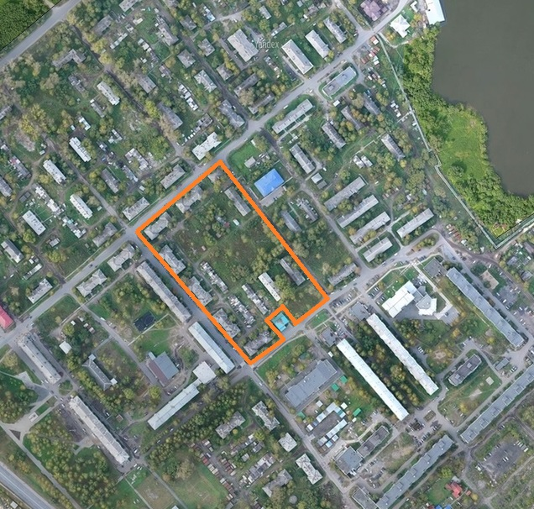
Местоположение земельного участка на карте муниципального образования: | 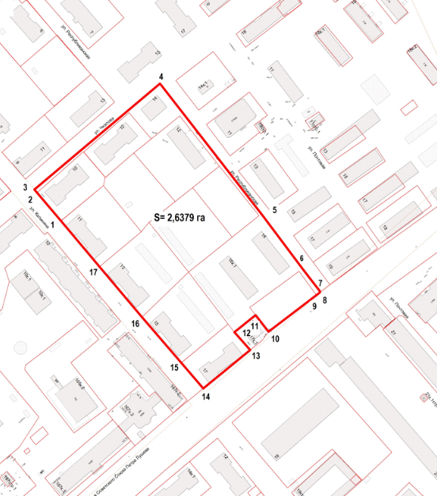
Контактное лицо по данной площадке | Заместитель директора департамента градостроительства Администрации городского округа "Город Архангельск", начальник управления архитектуры и градостроительства департамента градостроительства – главный архитектор города  Тел. (8182) 607-461, (8182) 607-466  E-mail: architect@arhcity.ru

СХЕМА РАСПОЛОЖЕНИЯ ИНВЕСТИЦИОННОЙ ПЛОЩАДКИ

М 1 : 8000

